

FORMAZIONE

Regolamento Generale per la protezione dei dati personali 2016/679 (GDPR)



15 febbraio 2021

DPO

Ing. EMILIO MALIZIA

Il Regolamento privacy europeo 679/16 (GDPR) prevede l’obbligo della **FORMAZIONE** per le pubbliche amministrazioni in materia di protezione dei dati personali per tutte le figure presenti nell’organizzazione (sia dipendenti che collaboratori – **TUTTO il personale amministrativo**).

formazione fad

La piattaforma è raggiungibile al seguente link:

<https://www.studiomaliziafad.it>

**PASSO 1: Schermata home, pagina principale**

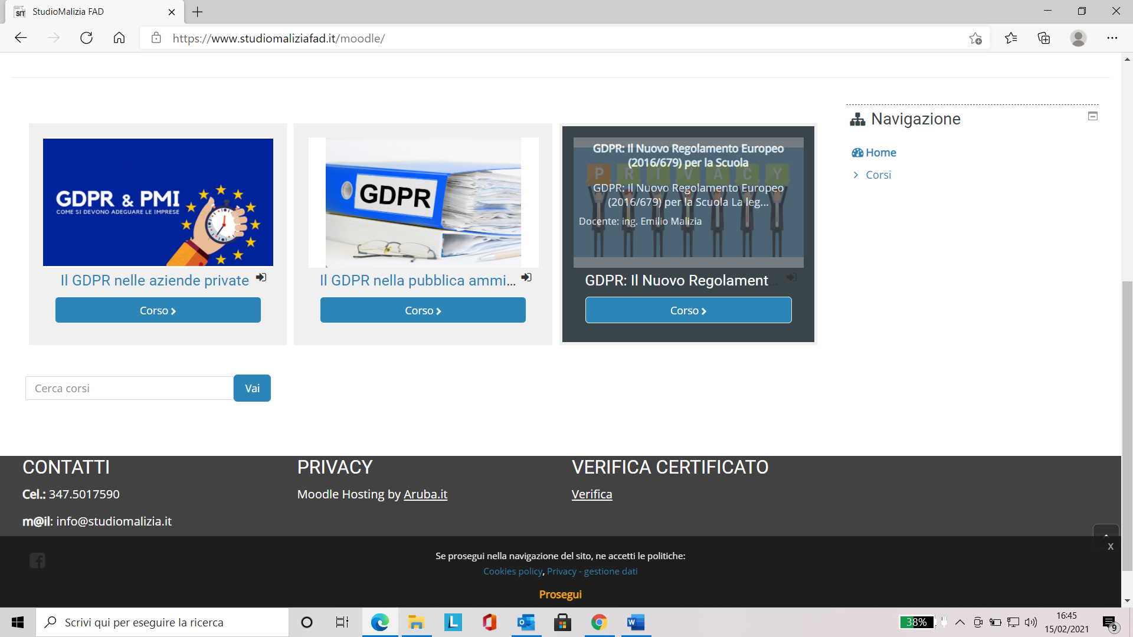

Scegliere il corso: “**GDPR: Il Nuovo Regolamento Europeo (2016/679) per la Scuola**”

**PASSO 2: Accesso al corso o creazione nuovo account**

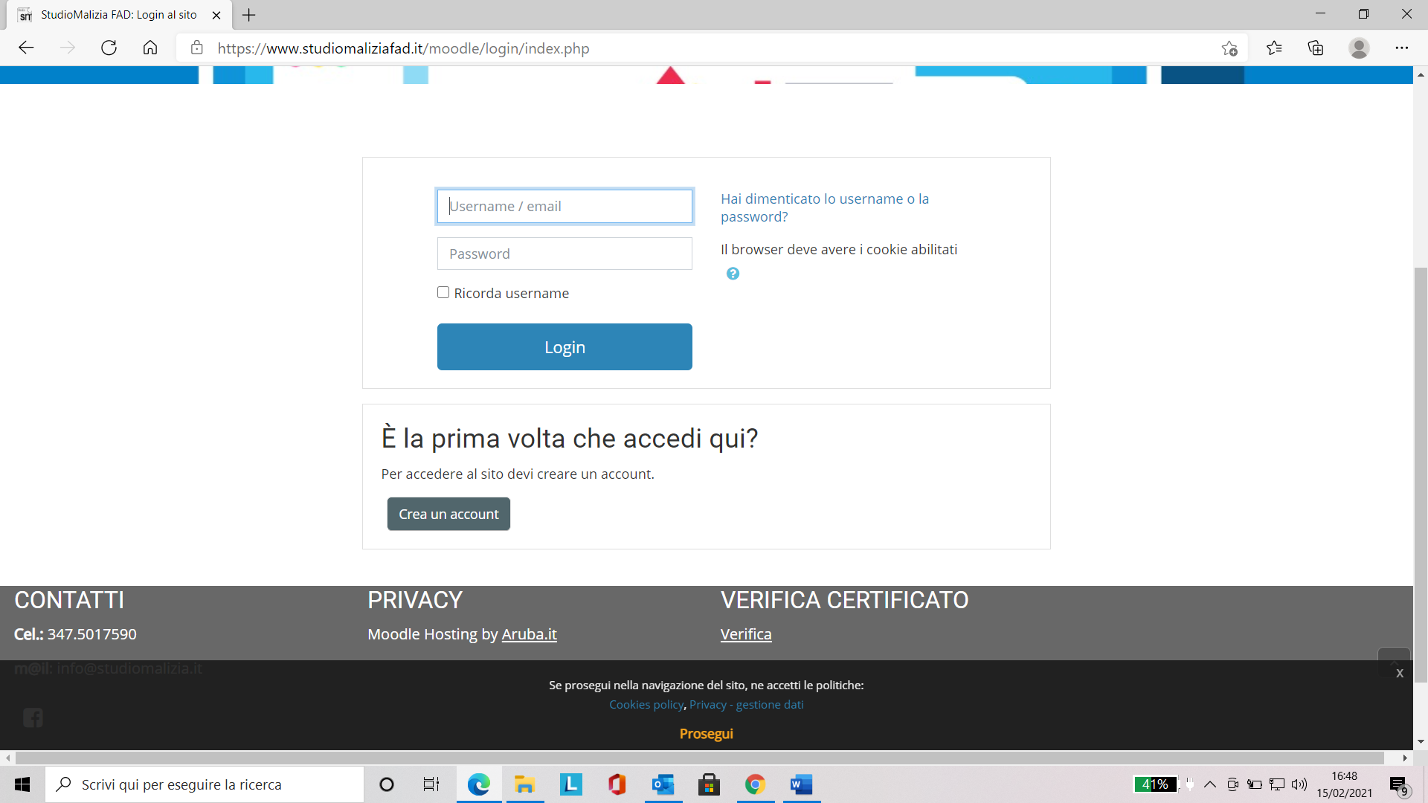

Crea il tuo account, inserendo i tuoi dati (Nome, Cognome, ecc…) correttamente!!!

* **TALI DATI SARANNO RIPORTATI SULL’ATTESTATO FINALE!!!**

**PASSO 3:**

Attendi di ricevere email con LINK per attivare account, **NIENTE PANICO** (potrebbero volerci 24 ore lavorative).

* **TEMPO MASSIMO DI STUDIO RICHIESTO 80 MINUTI, NON CONSECUTIVI.**
* Ricorda l’accesso al corso scelto è **GRATUITO,** h24 in completa autonomia con verifica finale di apprendimento (**MASSIMO DUE TENTATIVI**) e rilascio finale di attestato in tempo reale (in **formato PDF non modificabile**) con codice di verifica.
* **L’ATTESTATO VA CUSTODITO SEMPRE DAL DISCENTE E NE VA INVIATA COPIA (DIGITALE) IN SEGRETERIA CHE PROVVEDERA’ A STAMPARLO E CONSERVARLO AGLI ATTI.**

**RISERVATO AL DIRIGENTE SCOLASTICO (TITOLARE TRATTAMENTO DEI DATI)**

***MODULO di DICHIARAZIONE DI PRESA VISIONE***

La formazione in ambito privacy è necessaria per rendere i soggetti autorizzati consapevoli dei trattamenti di dati personali che svolgono quotidianamente, ma anche per limitare i rischi di sanzioni e ridurli in ambito sicurezza. Vi preghiamo, quindi, di apporre la vostra firma in calce al presente documento di dichiarazione presa visione.

Firmando la presente, dichiaro di aver preso visione del documento allegato alla presente da pag. 1 a 3.

|  |  |  |
| --- | --- | --- |
| **NOME E COGNOME** | **RUOLO** | **FIRMA PER ACCETTAZIONE**  **LEGGIBILE** |
|  |  |  |
|  |  |  |
|  |  |  |
|  |  |  |
|  |  |  |
|  |  |  |
|  |  |  |
|  |  |  |
|  |  |  |
|  |  |  |
|  |  |  |
|  |  |  |
|  |  |  |
|  |  |  |
|  |  |  |
|  |  |  |
|  |  |  |
|  |  |  |